Райдер.
В случае выступления джаз- бэнда на оборудовании от приглашающей стороны, группа не несет ответственность за качество звучание, а также работу технического персонала.

ОБОРУДОВАНИЕ:
Портальная система ведущих производителей мощностью в зависимости от площадки и задач, но не менее 4квт RMS.
Микшерный пульт—цифровой—от 24 каналов, 6 AUX Send, минимум 2 SUB Group. Yamaha (CL, QL), Allen&Heath (GLD, Q), Midas (PRO, M32), Behringer X32, Roland
M-series. не Mackie.
При использовании аналогового пульта: гейт Klark Teknik, Drawmer, dbx, BSS.
Компрессия Klark Teknik, Drawmer, dbx, BSS.1 Yamaha , обработка SPX-2000/990, Lexicon PCM70/80/90.
-звукорежиссёр .
БЕКЛАЙН:
Барабаны. Бэк-вокал.
Ударная установка профессиональных серий в составе:
* Бас-бочка 22”, мик. Shure b53 + Shure b91
* Один альт-том 10”, мик. Shure b98 или аналог.
* Напольный том 16”, мик. Shure b98 или аналог.
* Две стойки под тарелки, мик. Shure sm81. 2 шт.
* Стойка хай-хэт, мик. Shure sm81
* Стойка под малый барабан. мик. Shure 57
* тарелки Zildjan A, Sabian не ниже серии XS
* Педаль
* Стул
*Коврик
*Тяжелый пюпитр
* Две розетки 220в
*Микрофонная стойка, мик. шнуровой Shure b58 или sm58
На небольших сценах 3х4 необходимо использовать drum shield либо электронную ударную установку типа Roland TD4x Исключено: Yamaha, Alesis

Бас-гитара.
*басовый кабинет 4х10 с твитером и усилитель мощностью 500 вт таких брэндов как EBS, Aguilar, Epifani, Genz benz, Tec amp, TC electronic, Markbass. Строго не Ampeg, Hartke, Marshall, Gallien krueger, Warwick.
*Шнур джек-джек моно 5 метров.
*Наличие сетевого фильтра рядом с усилителем.
*Подставка под кабинет высотой 1,2-1,4 метра.
*Гитарная стойка с нижней опорой.
*Тяжелый пюпитр

Гитара/бэк-вокал.
*Гитарный ламповый комбо на подставке мощностью не менее 30 Вт: Fender Deluxe, Fender Twin amp, Orange TH30С .
*Снимается микрофоном на стойке sennheiser e906 .
*Гитарная стойка.
*Микрофонная стойка, мик. шнуровой Shure b58 или sm58
*Три розетки 220в.
*Тяжелый пюпитр
Клавиши.
*Двухъярусная клавишная стойка . 2 стереопары. 4 моно дибокса.
*Две розетки 220в.
ВНИМАНИЕ! К ГАСТРОЛЬНОМУ РАЙДЕРУ ДЛЯ КЛАВИШ ДОБАВЛЯЕТСЯ: Рабочая станция желательно фирмы korg(модели — krome, Kronos, Triton, m3, oasys). Как вариант — рабочая станция фирмы Yamaha (линейка motif) roland (линейка fantom), либо рабочая станция фирмы kurzweil (pc361 и аналогичная), либо клавишный инструмент clavia Nord stage 2. Количество октав не принципиально, но минимум 5(61 клавиша) (ЭТОТ ПУНКТ ТОЛЬКО ДЛЯ ГАСТРОЛЬНОГО РАЙДЕРА)
Саксофон. Уточнять наличие саксофониста на выступлении.
*Стойка под саксофон (1 шт.).
*shure b57 или аналог
*Тяжелый пюпитр

Лидер-вокал.
*Микрофонная стойка, Строго шнуровой Shure b58
*Тяжелый пюпитр.

Мониторы: 6 независимых мониторных линий 1х12”, 1х15” мощностью не менее 450Вт. На больших площадках для лидер вокала 2 монитора!
Каждая мониторная линия должна быть снабжена собственным эквалайзером.

Время для саундчека группы- 60-90 минут при полной готовности сцены.

Использование дым-машины на сцене- только по согласованию с директором джаз-бэнда- 8-926-218-5746, Юлия. В ином случае группа оставляет за собой право сократить время выступления.

По всем техническим вопросам мы можете проконсультироваться с техническим директором джаз-бэнда. Бобков Олег , 8-910-438-0825
В случае выступление расширенным составом- дополнительный монитор для каждого участника коллектива.

Джаз-бэнд выступает в составе от 3х до 8 человек. Просьба уточнять состав заранее.
Работа звукорежиссера джаз-бэнда оплачивается отдельно от гонорара- 8-10 тыс руб

Сценический план. 6 человек
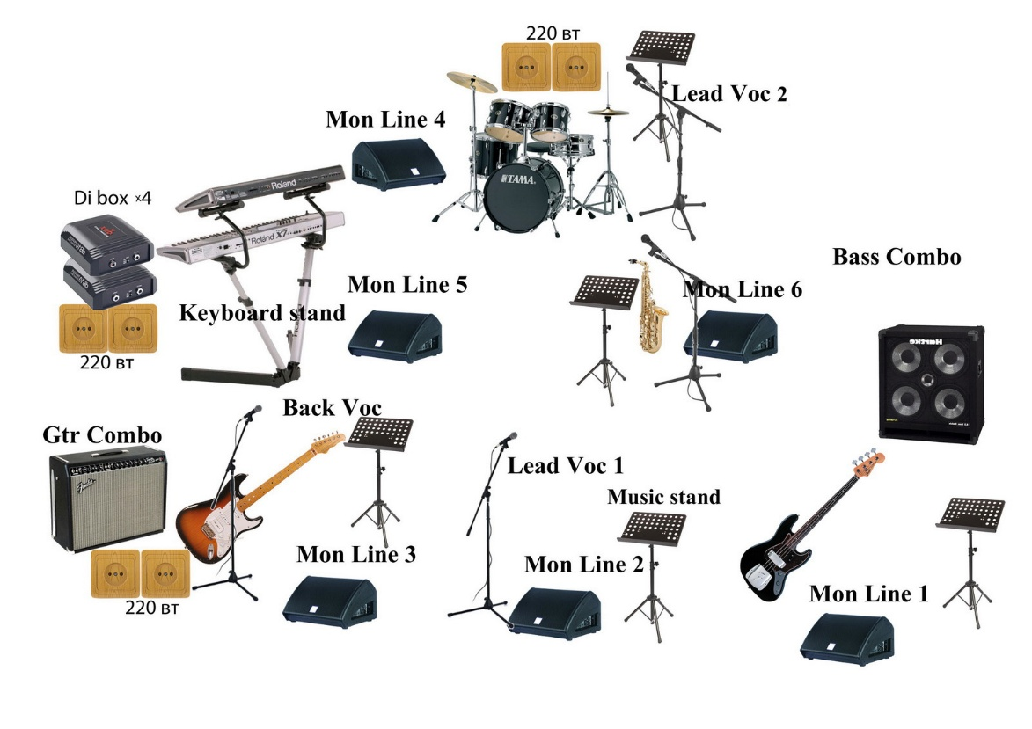
Сценический план. 8 человек.
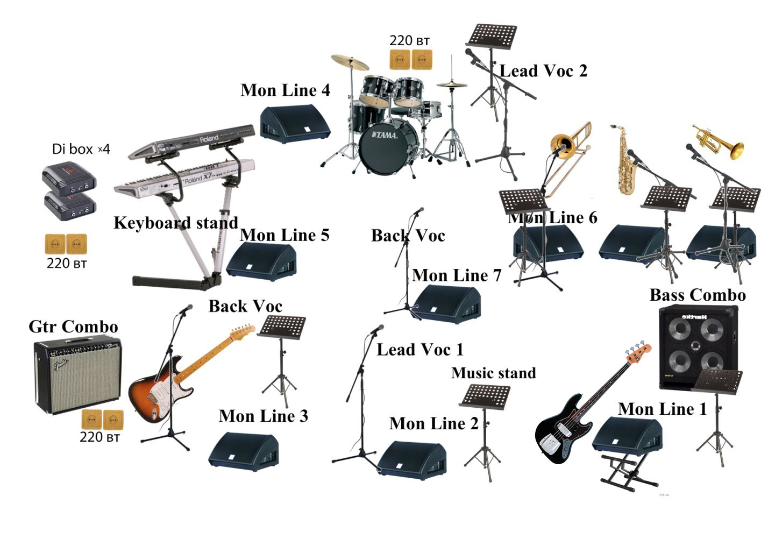
БЫТОВОЙ РАЙДЕР:

- Чай, кофе, вода (негазированная, нехолодная), сок - до выступления. Стаканы. Готовность-к приезду группы.
- В случае пребывания более 3х часов (или выезд за город) - горячее питание для музыкантов: бизнес/ланч ( 1е блюдо, мясо, гарнир, овощи Одна порция - без сыра, грибов!) Фрукты. Горячее питание- после проведения саундчека, перед первым выходом на сцену.
- Наличие тихой закрывающейся на ключ гримёрки со стульями (8 шт), один стол. Гримёрка должна быть тёплой в холодное время года, прохладной - в летнее время. В случае размещения вместе с другими артистами в одной комнате- поставить ширму.
- Зеркало, освещение, бумажные салфетки;
- Наличие работающих! розеток в гримёрке; минимум 3 шт
- Обеспечить музыкантов и технический персонал парковочными местами непосредственно вблизи места проведения мероприятия. При отсутствии такой возможности - въезд и выезд для разгрузки.
Платные места на парковке оплачиваются отдельно приглашающей стороной!
БЕЗОПАСНОСТЬ:
- Организатор обязуется обеспечить безопасное нахождение на сцене во время выступления и присутствия джаз=бэнда на площадке.
- Нахождение 3х лиц на сцене возможно только по предварительному согласованию с директором группы. В ином случае джаз-бэнд оставляет за собой право сократить время выступления и обеспечить своими силами безопасность оборудования.
- Использование инструментов музыкантов ( в том числе фотографирование с инструментами) не допускается.
ГАСТРОЛИ:
- Предпочтительнее выезды одним днём (прибытие днём, отъезд вечером в тот же день);
- Проезд и провоз багажа оплачивается отдельно от гонорара;
- Размещение в отеле: не менее 4х звёзд. На 5 музыкантов: 1-одноместный номер, два 2х-местных номера;
- Трехразовое питание или «суточное» обеспечение (2000 руб/человек);
- Трансфер по всем необходимым пунктам с русскоговорящим водителем для передвижения по городу. Микроавтобус иностранной марки. На 5-6 человек, а также размещение инструментов, чемоданов.
Если по каким-либо причинам у Вас нет возможности выполнить обеспечение наших артистов, просим связаться с нами и обсудить это заранее, за несколько дней до мероприятия с директором
джаз-бэнда, 8 926 218 57 46, Юлия.

